Список интервьюеров, обследующих домашние хозяйства
по г. Шымкент в 2025 году

- Список интервьюеров Уровень доверия населения к правоохранительных органам и судебной системе
№ п/п | Город, район, | ФИО | Фото
1 | г.Шымкент | Беркимбаева Бахыт Тасболатовна | 
2 | г.Шымкент | Алдиярқызы Ажар | 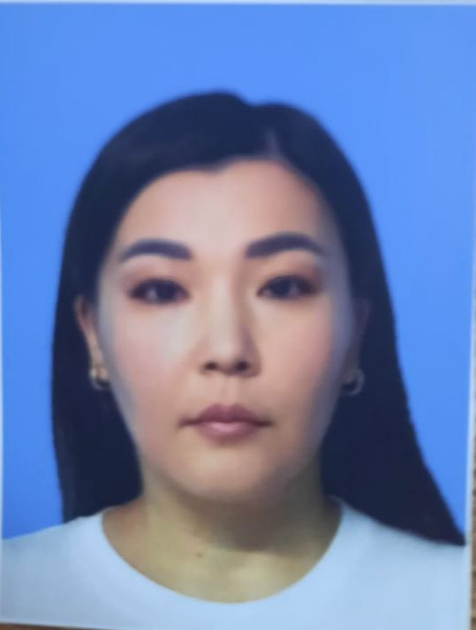
3 | г.Шымкент | Нұрбек Шолпан Мырзадәулетқызы | 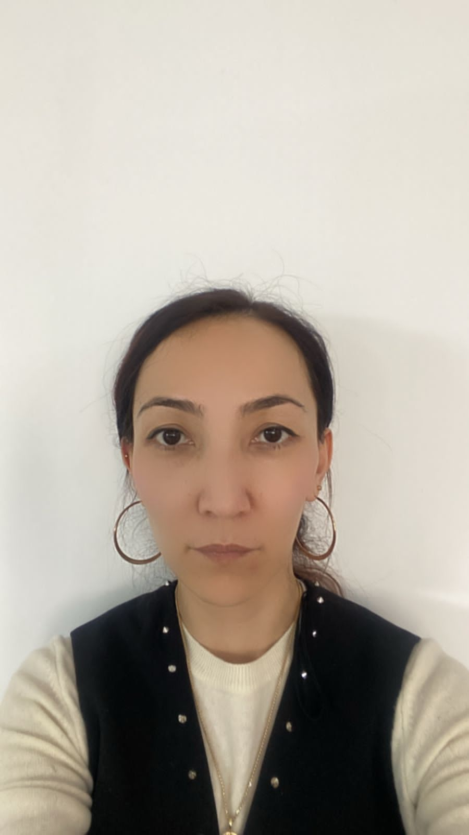
4 | г.Шымкент | Алдабергенова Арайлым Азимхановна | 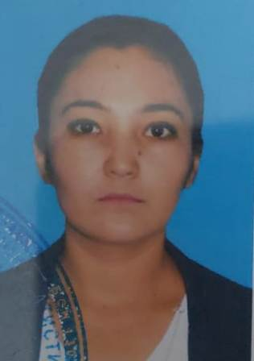
5 | г.Шымкент | Тасболатова Регина Кайратовна | 